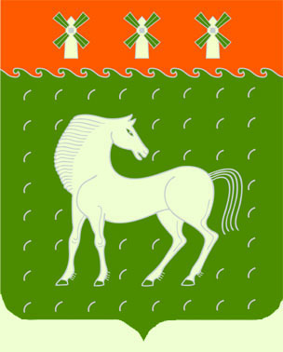
Башкортостан Республикаһы
Дəүлəкəн районы
муниципаль районының
Ивановка ауыл Советы
ауыл билəмəһе
Советы

453411, Дəүлəкəн районы,
Ивановка ауылы, Гаршин урамы, 79

Совет
сельского поселения
Ивановский сельсовет
муниципального района
Давлекановский район

Республики Башкортостан

453411, Давлекановский район,
с.Ивановка, ул. Гаршина,79

===========================================================================================================
ҠАРАР №17 РЕШЕНИЕ
24 март 2023 й. 24 марта 2023 г.

«О внесении изменений и дополнений в Положение о порядке размещения сведений о доходах, расходах, об имуществе и обязательствах имущественного характера главы сельского поселения и муниципальных служащих Администрации сельского поселения Ивановский сельсовет муниципального района Давлекановский район Республики Башкортостан и членов их семей на официальном сайте Совета муниципального района Давлекановский район Республики Башкортостан и предоставления этих сведений средствам массовой информации для опубликования»

Рассмотрев протест прокурора Давлекановского района, руководствуясь Федеральным законом от 06.10.2003 № 131-ФЗ «Об общих принципах организации местного самоуправления в Российской Федерации», Совет сельского поселения Ивановский сельсовет муниципального района Давлекановский район Республики Башкортостан,
р е ш и л:
- Подпункт «г» пункта 2 Положения о порядке размещения сведений о доходах, расходах, об имуществе и обязательствах имущественного характера главы сельского поселения и муниципальных служащих Администрации сельского поселения Ивановский сельсовет муниципального района Давлекановский район Республики Башкортостан и членов их семей на официальном сайте Совета муниципального района Давлекановский район Республики Башкортостан и предоставления этих сведений средствам массовой информации для опубликования, утвержденного решением Совета сельского поселения Ивановский сельсовет муниципального района Давлекановский район от 20.05.2015г №24 (далее – Положение) изложить в следующей редакции:
«Сведения об источниках получения средств, за счет которых, главой сельского поселения, муниципальным служащим, его супругой (супругом) и (или) несовершеннолетними детьми в течение календарного года, предшествующего году представления сведений (далее - отчетный период), совершена сделка по приобретению земельного участка, другого объекта недвижимости, транспортного средства, ценных бумаг (долей участия, паев в уставных (складочных) капиталах организаций), цифровых финансовых активов, цифровой валюты, представленные в соответствии с Федеральным законом от 3 декабря 2012 года N 230-ФЗ "О контроле за соответствием расходов лиц, замещающих государственные должности, и иных лиц их доходам";»
2.Контроль за исполнением решения оставляю за собой.
3.Настоящее решение подлежит обнародованию в порядке, установленном действующим законодательством.

Заместитель председателя Совета Т.М. Салова

